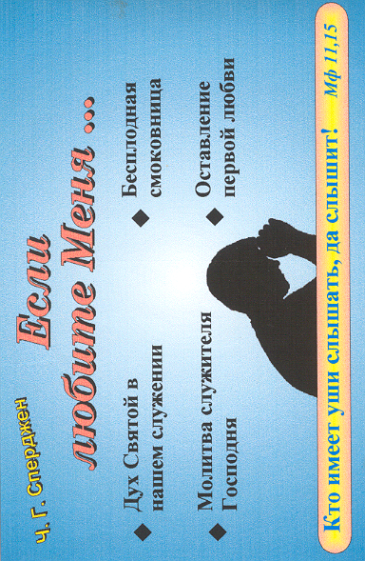


Беседы
90
А59К
Если любите Меня
А 59 К
А 59 К
Ч.Г. Сперджен

